Como hacer un FPS (First Person Shooter)
Índice de contenidos:
- Prólogo _______________________________________________________________________
- ¿Cuál será el título del proyecto? ___________________________________________________
- Formación de un Personaje y escenario Base _________________________________________
- Mecánicas del Proyecto __________________________________________________________
  - Movimiento del personaje _____________________________________________
- ¿Cuál es mi objetivo con este proyecto? _____________________________________________
- ¿Cuál es la Historia de este proyecto? _______________________________________________
- Enemigos:
  - ¿Cuáles son los enemigos? ____________________________________________________
  - ¿Qué mecánicas manejan los enemigos? _________________________________________
- Items:
  - ¿Cuáles son los Items de este juego? ____________________________________________
  - ¿Qué hace cada Item? ________________________________________________________

Un proyecto hecho por: SkullStudios
Líder del proyecto: Alonzo Estéfano Cuela Rodríguez
Desarrollador principal: Alonzo Estéfano Cuela Rodríguez
Diseñador de personajes: Alonzo Estéfano Cuela Rodríguez
Diseñador de escenarios: Alonzo Estéfano Cuela Rodríguez
Motor gráfico empleado: Godot Engine
- Link para descargar Godot: https://godotengine.org/download/windows/
Todos los sonidos Fueron sacados de: Pixabay
- Link a Pixabay: https://pixabay.com/es/sound-effects/
Aún no contamos con un soundtrack:

- Prólogo:
Este documento servirá para tratar de evitar contratiempos durante la realización del proyecto, además de evitar el conocido Dev-Hell para entregar un proyecto final que sea del agrado del consumidor, aquí se definirá todo lo que hay que hacer. Está guía le puede servir a todo aquellos que quieren hacer un Shooter en primera persona y no saben por dónde empezar o en este caso no saben ni como usar el motor que emplea esta guía.
- Título del proyecto: No definido aún
Género del proyecto: Boomer-Shooter
Una vez definido el género de tu proyecto, debes tener en claro que el nombre no aparecerá de un momento a otro, lo más probable es que no tengas uno en mente o de ser el caso contrario, el nombre que tengas pensado tal vez no sea el más llamativo para el público, asi que piénsalo durante el desarrollo del proyecto, esto te lo dirán todos aquellos que ya tengan cancha en la industria, pero esta guía es de novatos para novatos, asi que el título tenlo pensado para después.
- Formación de un Personaje y un escenario base:
Si estás leyendo esto, no tienes la más mínima idea de como funciona Godot, de ser el caso contrario puedes saltarte esta parte ya que únicamente usaremos el sistema de nodos para crear un personaje.

Primero, crea un proyecto:
Este paso es obvio, pero hay quien tiene problemas con ello asi que solo dale una ruta, es decir una carpeta en tu explorador de archivos y un nombre que será completamente clave, OJO no es el nombre oficial, sino más bien ser un nombre clave que le dará a tu proyecto, como PROYECTO DE PRUEBA o MI PRIMER FPS, da igual el nombre que le pongas, este no definirá tu proyecto.

Segundo, inicia una escena 3D:
Este paso es obvio también, bueno, solo dale click al botón que dice “Escena 3D”:
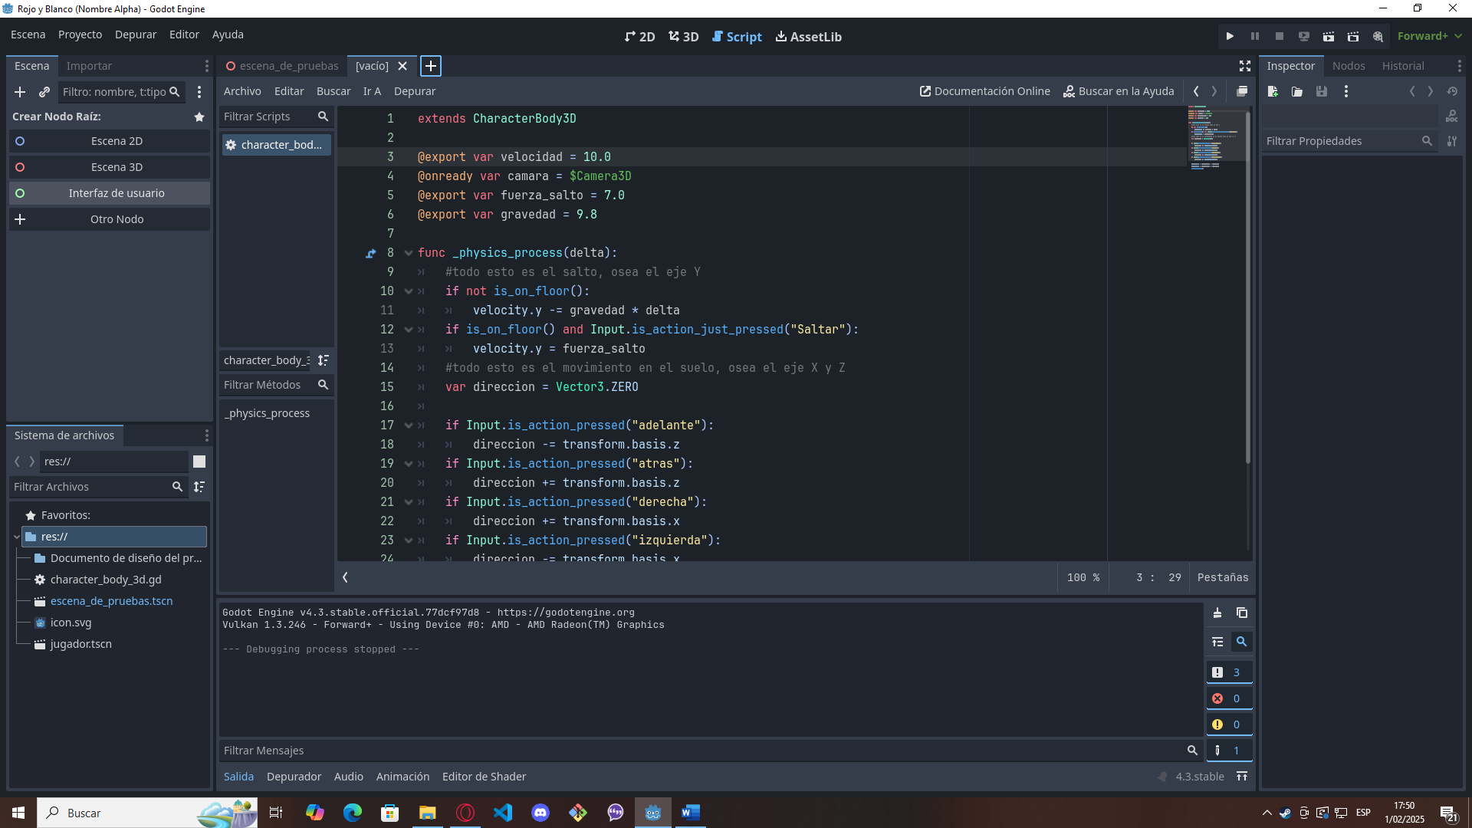
Y listo ya tendrás tu escena, pero, está escena esta vacía, bien en el botón “+” añadirás a tu “Node3D” un nodo hijo llamado “MeshInstance3D” y en el inspector en la opción “Mesh” le darás la forma que desees, esto fungirá de piso en nuestra escena, pero este piso aún no es sólido, asi que de la misma manera añádele los componentes “StaticBody3D” y “CollisionShape3D”, quedando de la siguiente manera:

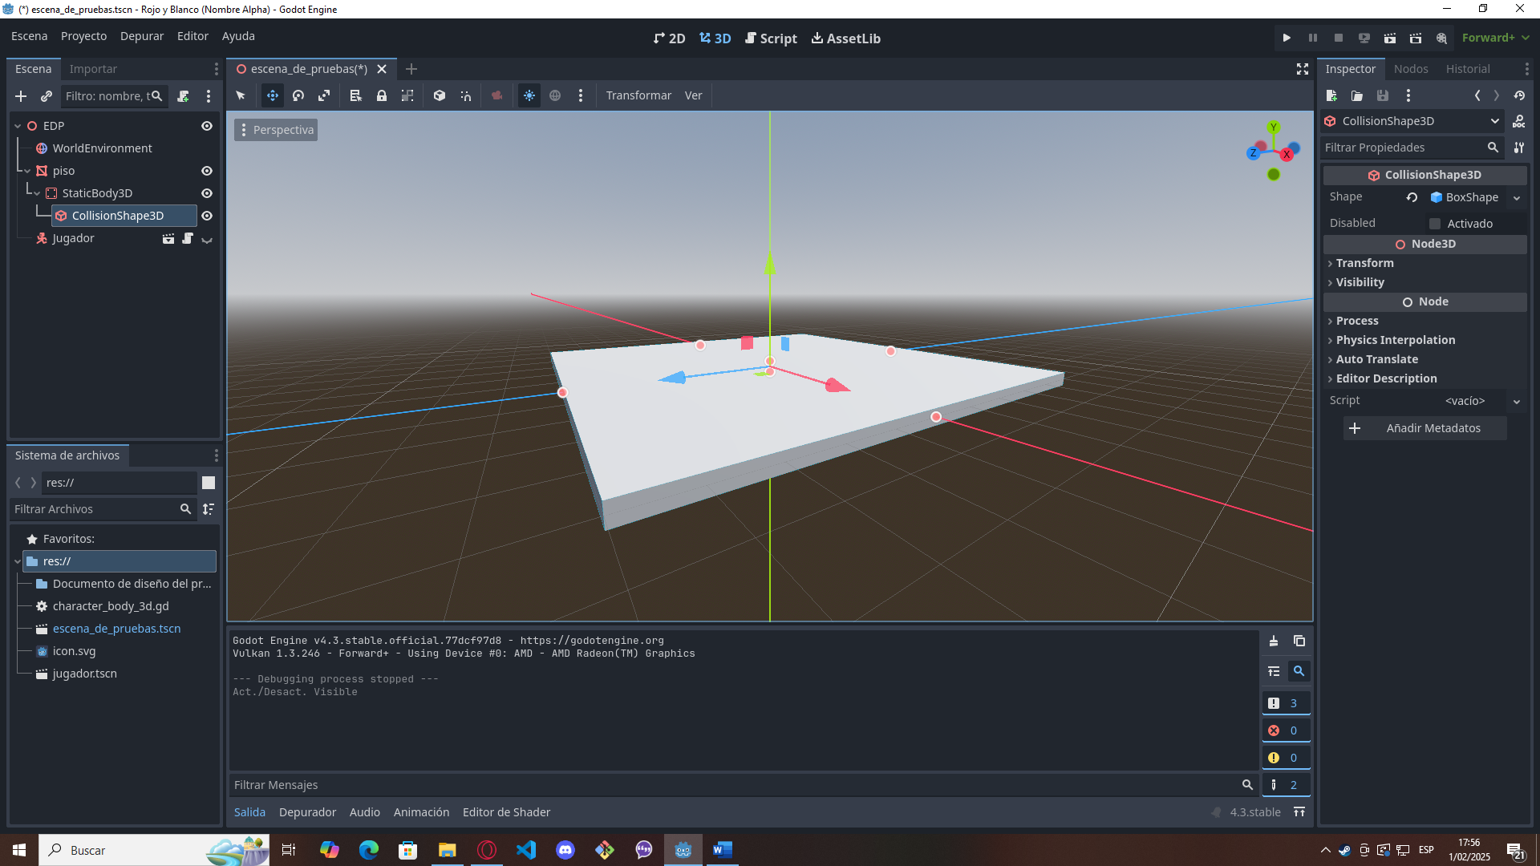
Y los nodos se verán de la siguiente forma:
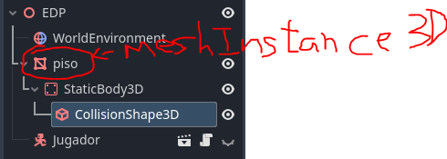
Los demás nodos los explicaremos luego, a excepción del que se llama “EDP” ya que al “Node3D”, únicamente le cambie de nombre.

Tercero, creamos al jugador:
Bien, llegado a este punto tu proyecto aún no es ni mínimamente ejecutable, ya que aún no tienes ninguna cámara instanciada en él.
Para eso crear un nuevo nodo de tipo “CharacterBody3D”, a este nodo le darás click derecho y marcaras la opción “instanciar rama como escena”, para usarlo de manera independiente al proyecto, como se ve en la imagen anterior le saldrá un icono con la forma de un clip de video, entra en ese icono con doble click y ahora operaremos sobre la escena
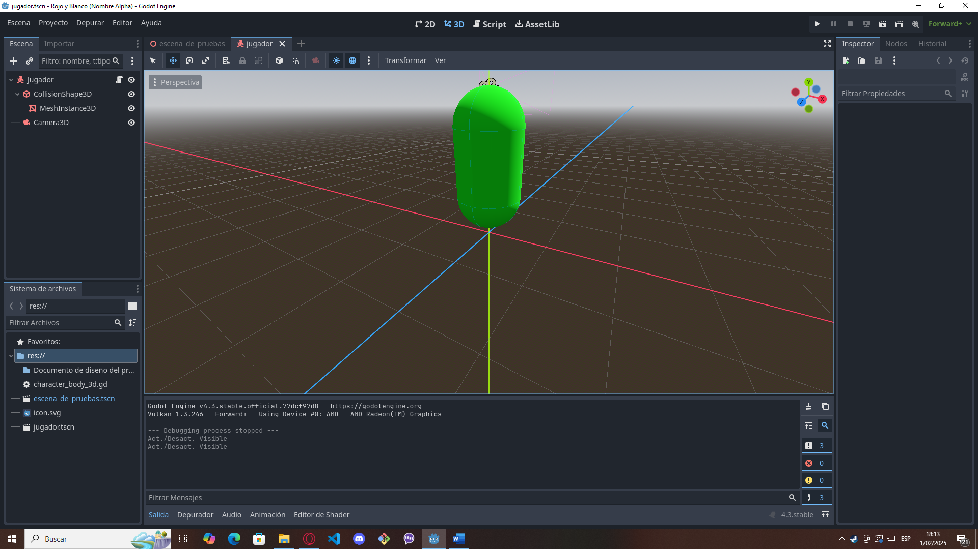
Añada estos nodos en el personaje, servirán para hacerlo sólido, sale un material y que tenga una cámara con la cual podrá ver las escenas, ¿Lo tienes?, bien pues ahora démosle movimiento a nuestro personaje, para esto en el nodo principal dar click derecho y “Añadir Script” o en la parte superior estará en icono de una hoja con un “+”.

Pero antes de empezar con el movimiento un detalle que te ayudara a reconocer mejo al personaje, en el nodo “MeshInstance3D” en el apartado del inspector en la opción “Mesh”, una vez que le haya dado la forma que desee a su personaje (se recomienda que sea una capsula, al igual que su componente “CollisionShape3D”), de click en la Malla o Mesh y luego en la opción “Material”, cree un nuevo material estándar entre allí también y en la opción “Albedo” (Referida en la computación grafica para una instancia de color en un objeto), podrás asignarle el color de tu preferencia.

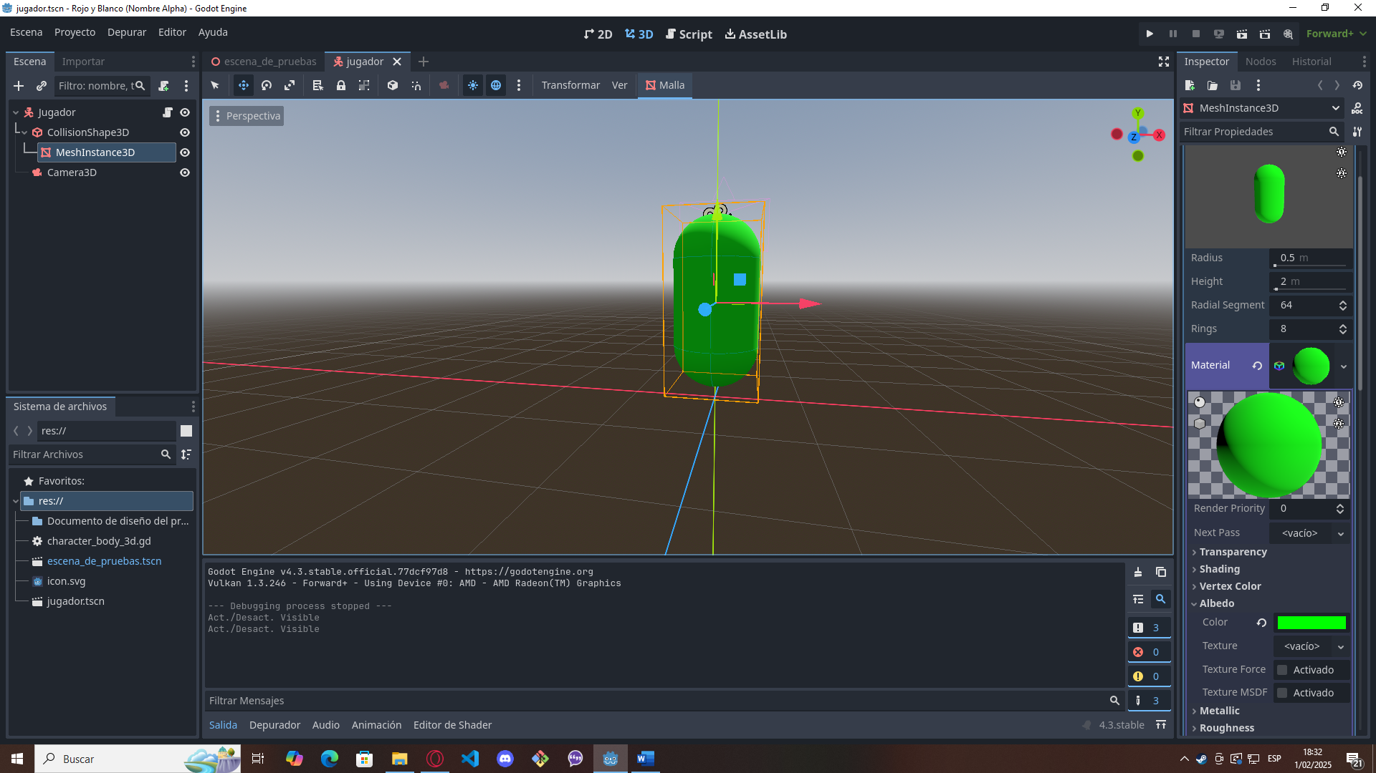

Ahora si continuemos con las mecánicas y el movimiento.

- Mecánicas del proyecto:

Empecemos por la parte más importante, recordar que este proyecto es en PRIMERA PERSONA, por lo que únicamente debo ver de la cámara hacia adelante, eso es algo obvio, pero nos ayudará a recordarlo.
4.1. Movimiento del personaje:
En este punto escribir ya se vuelve algo aburrido y deja un documento vació y carente de alma así que implementemos ejemplos gráficos de como se ve.
Entonces el movimiento se da inicialmente de dos maneras, el caminar y saltar, como se ve en las siguientes imágenes.

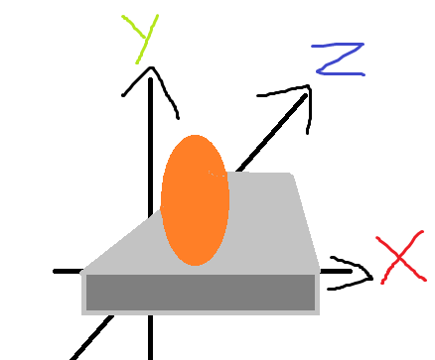
Ilustración 1 Plano General (ejes XYZ)
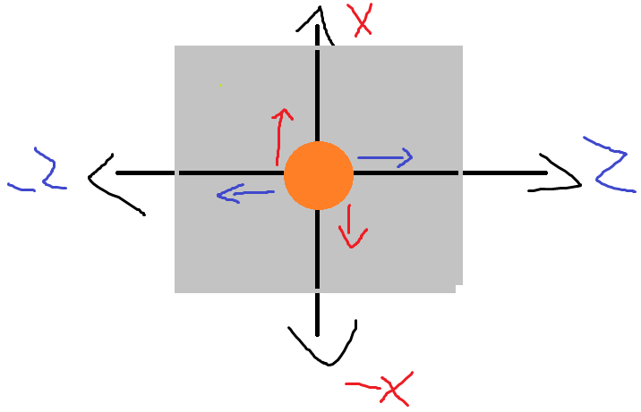
Ilustración 2 Acción de caminar (ejes XZ)
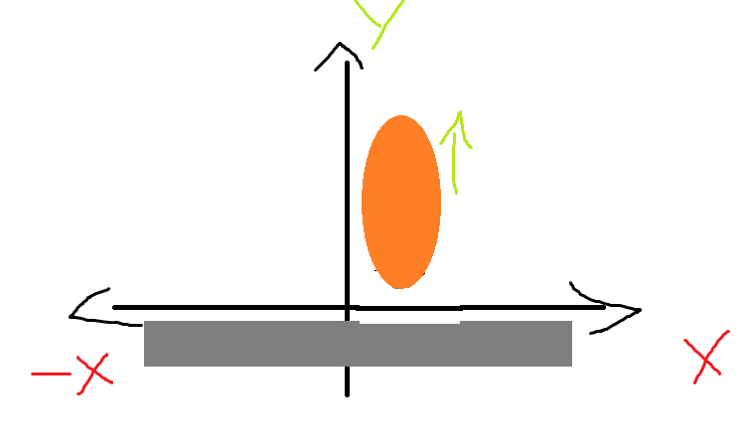
Ilustración 3 Acción de saltar (eje Y)
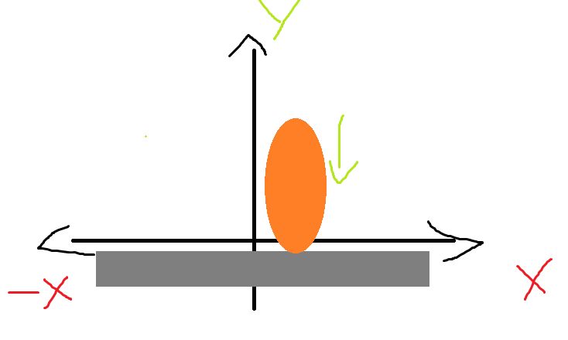
Ilustración 4 Acción de caer (eje Y)
Realizamos una breve explicación de como esto funciona, pues usamos esos tres vectores, en el caso de caminar por la plataforma Gris, pues usamos ejes XZ para desplazarnos por el entorno 3D habilitando las clásicas entradas de movimiento (WASD) en la configuración del proyecto, para esto da click en la opción “Proyecto”, luego en “configuración del proyecto” y finalmente en la ventana de configuración dirigente al mapa de entrada.
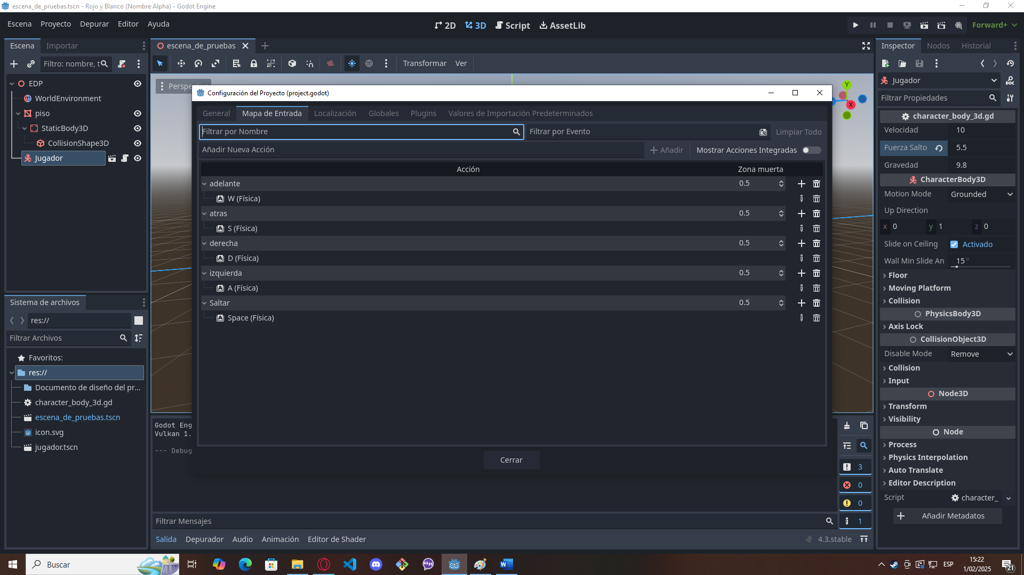
Ilustración 5 Mapa de entradas de Godot
Añade una acción nueva, puedes llamarla como gustes, luego asígnale el botón del teclado, mouse o mando de consola que desees.
También habilitamos (SPACE) para poder saltar usando el eje Y restante, entonces al presionar estos botones únicamente realizaremos sumas y restas en los ejes correspondientes provocando movimiento:
Entonces, primeramente, establecemos unas variables que serán cruciales para esta mecánica, que, aunque sea básica el importante:
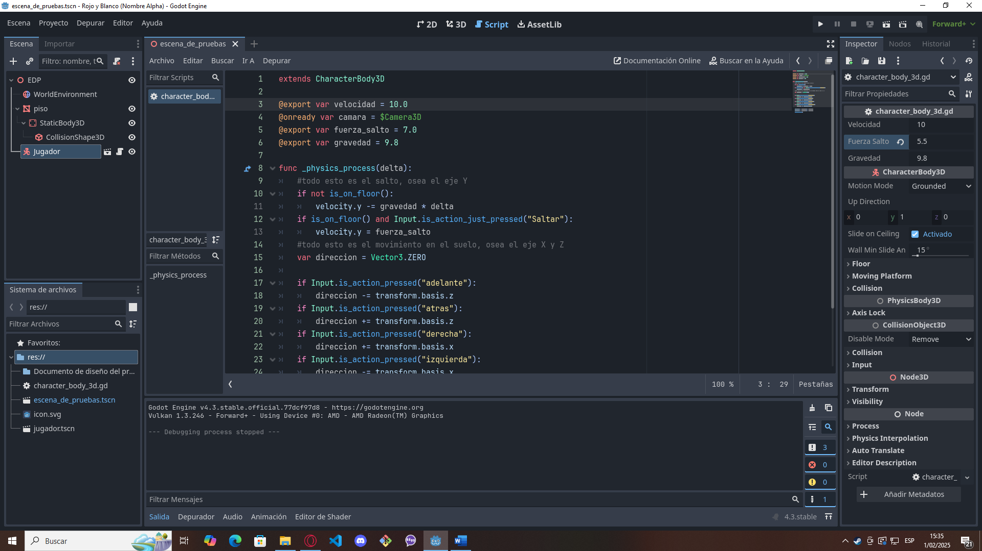
Con esto podremos hacer más veloz a nuestro personaje, si no conoces el motor grafico o no tienes mucha experiencia al respecto, pues en sintaxis usamos el “@” para expresar el estado de la variable como podemos observar, la siguiente palabra “export” pues le indica al programa que podremos moverla manualmente de acuerdo a nuestra conveniencia durante la realización del proyecto, evitándonos la tarea de cambiar números en el script, luego con la palabra clave “var” que indica el uso de una variable lo demás es el formato de nombre y valor de la variable
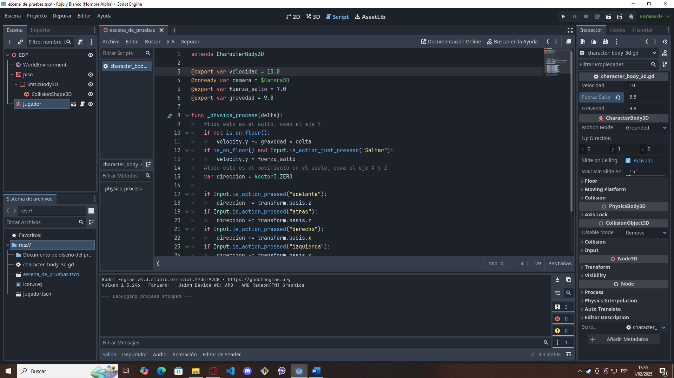
Ahora usaremos la función de procesos de físicas que viene por defecto de Godot este nos ayudara a procesar lo movimientos en este caso, tiene otros usos referidos a la física como el movimiento de objetos, colisiones, etc, todos estos conceptos los explicaremos durante la realización del proyecto
Como puedes observar la declaración de la función usa “func” lo que indica que es una función, el nombre de la función, en este caso este nombre el clave y no puede ser cambiado, ya que tiene la función específica de las físicas y le añadimos delta como parámetro, delta es un valor que en la industria del desarrollo se usa como valor referido al tiempo.
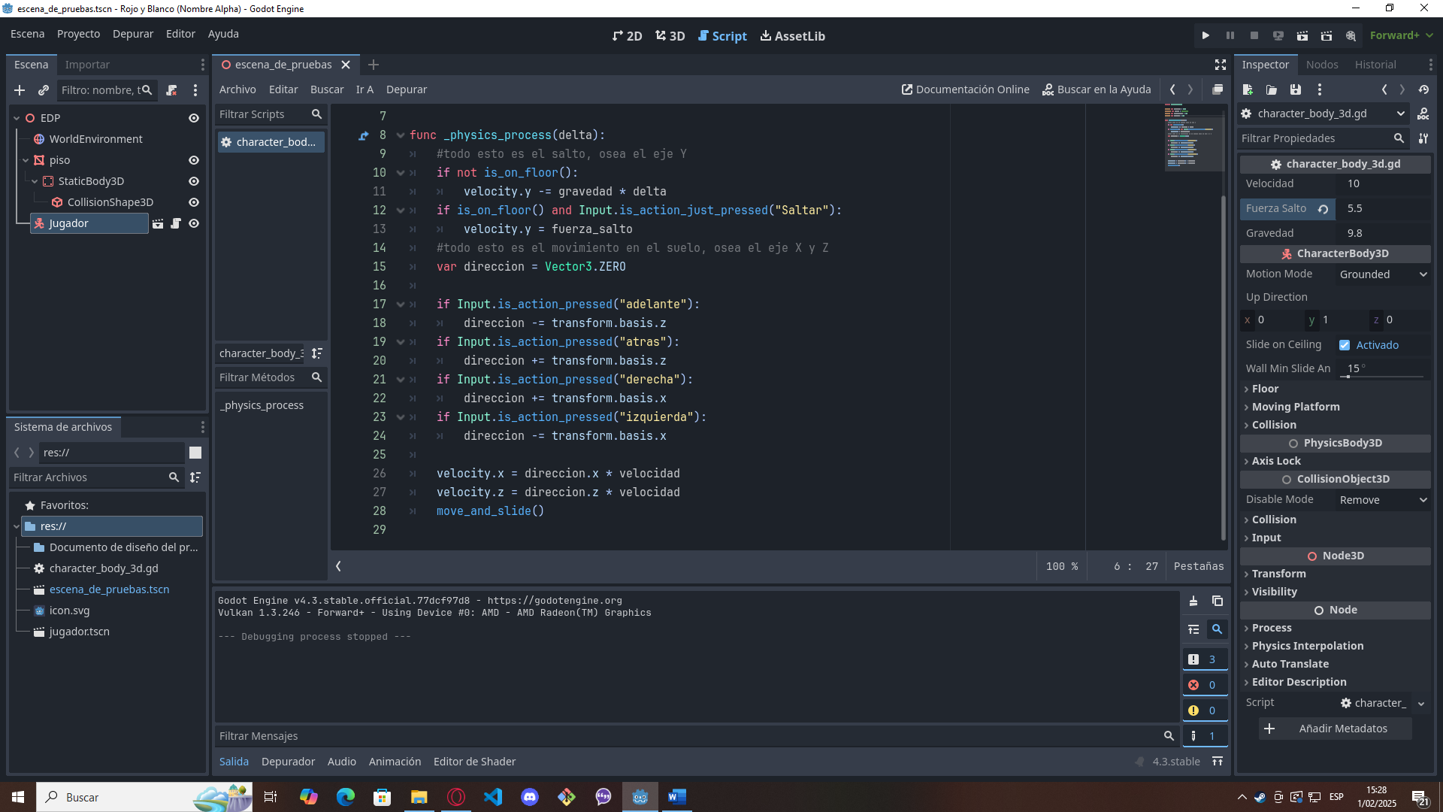
Ilustración 6 Movimiento vectorial en XZ
Entonces estableciendo la dirección del personaje como un Vector3, es decir que abarca los ejes XYZ establecemos esos ejes en el punto central de todo, hablamos del (0,0,0), lo que gráficamente lo centrara en el origen de coordenadas, luego con las entradas ya configuradas, únicamente nos queda sumar y restar en esos ejes lo que le permite al objeto(personaje) moverse, bien ahora hablemos de los saltos

